NOTE:

Dikarenakan keterbatasan waktu, pada docs ini hanya dijelaskan singkat mengenai algoritma yang saya gunakan, dan juga tampilan dari outputnya. Untuk penjelasan lebih detail tentang package yang harus diinstal, bagaimana cara menjalankan programnya, serta dokumentasi program,, penjelasan mengenai fungsi fungsi helper dan sebagainya, saya jelaskan lebih detail pada file README di github saya. Silahkan kunjungi link berikut : <https://github.com/rmdhnz/cad-it-test>

Struktur Folder

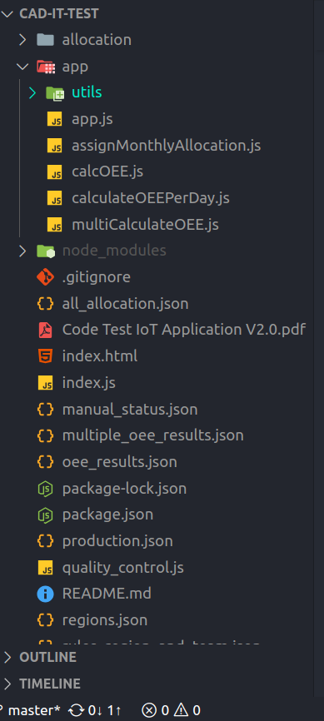

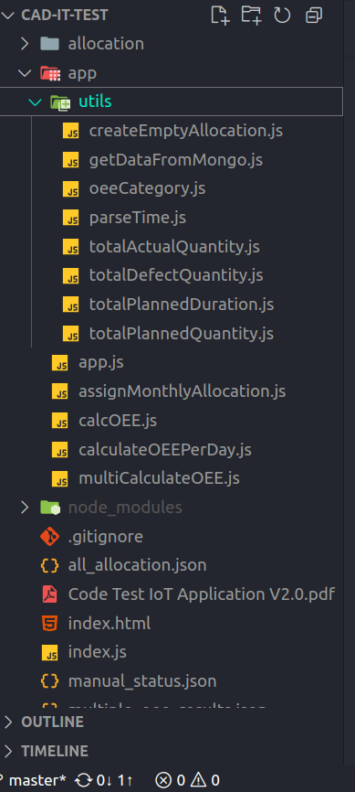

file utama yang melakukan bootstrapping : [index.js](http://index.js)

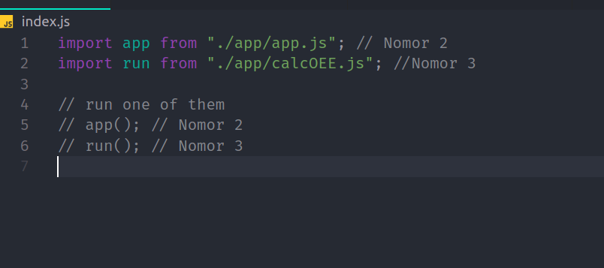

1. Downtime Aggregation

Because I just need to answer 2 questions, I will not explain about it, but I Have solved in my github.

1. Regional Arrangements

Hasil dari penyusunan tiap bulannya disimpan dalam bentuk file JSON pada sebuah folder bernama “allocation”

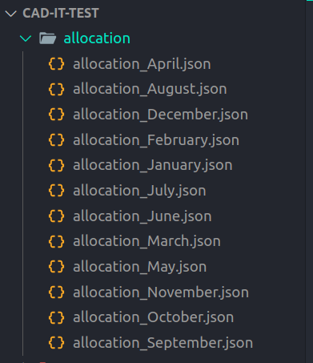

dan juga saya buat yang merangkum keseluruhan hasil dari alokasi, tersimpan pada file “all_allocation.json”

Pada soal ini, database yang digunakan adalah regions.json, teams.json dan juga rules_region_and_team.json.

File yang menjalankan algoritma ini adalah “[app.js](http://app.js)” pada folder app.

Algoritma yang digunakan :

* Inisialisasi Region dan Kuota

Masing-masing region (misalnya Jakarta = 2 orang, Papua = 14 orang) disiapkan dengan kapasitas kosong.

* Menempatkan Tim Tetap (Fixed Teams)

Tim seperti *Accountant* selalu di *Central Papua*, atau *Country Manager dan HRD* selalu di *Jakarta*. Tim-tim ini langsung dimasukkan ke region-nya dan kapasitasnya dikurangi sesuai banyak tim yang masuk ke region tersebut.

* Menempatkan Tim yang Harus Bersama (Grouped Teams)

Misalnya, *PM 1*, *Lead Mining 1*, dan *Lead Mining 2* harus berada di region yang sama. Algoritma mencari region yang masih cukup kapasitasnya, lalu menempatkan mereka bersama-sama ke region tersebut.

* Menempatkan Tim Lain yang Belum Dialokasikan

Tim-tim yang tidak punya aturan khusus akan dimasukkan secara acak menggunakan fungsi random ke region yang masih memiliki sisa kuota.

* Pengulangan Tiap Bulan  
  Proses ini dilakukan untuk setiap bulan (Januari–Desember), dan hasilnya disimpan dalam file JSON per bulan, seperti allocation_January.json, allocation_February.json, dst.
* Mencatat Sisa Kuota

Di setiap hasil alokasi bulanan, sistem mencatat juga berapa sisa kuota yang tidak terpakai di tiap region.

Hasilnya tersimpan untuk masing masing bulan pada folder allocation, dan keseluruhan pada file all_allocation.json .

berikut ini merupakan tampilan REST API Endpoint nya

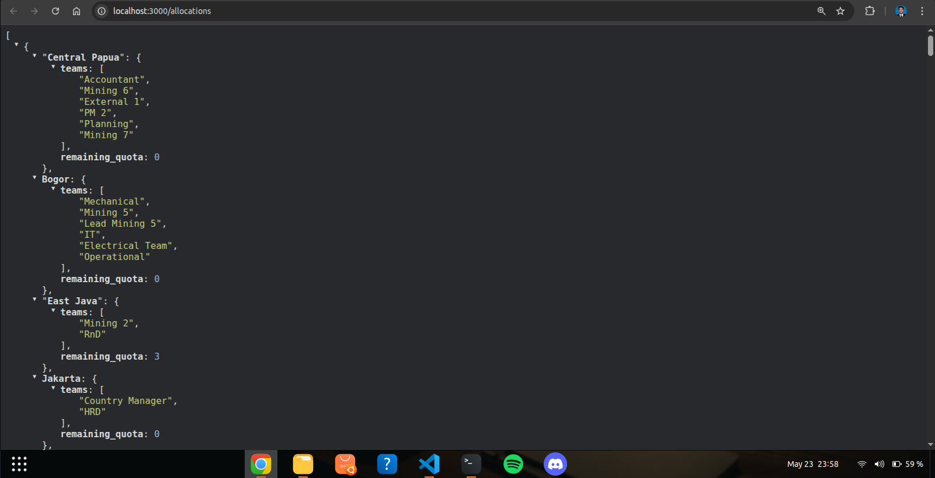

dan ini untuk terminal

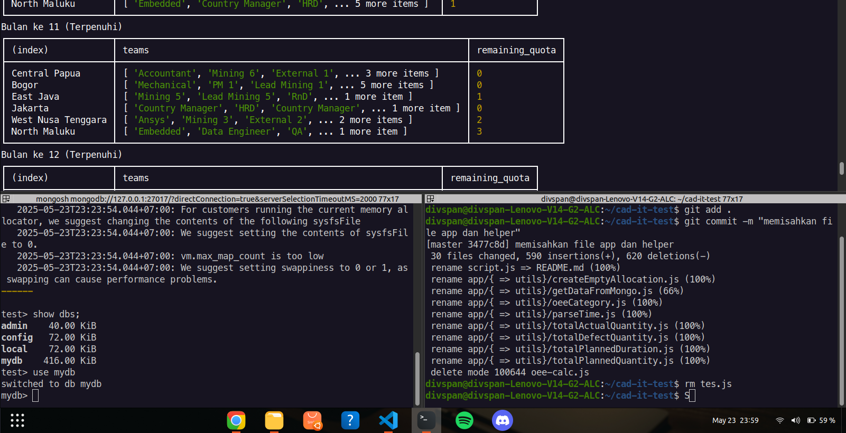

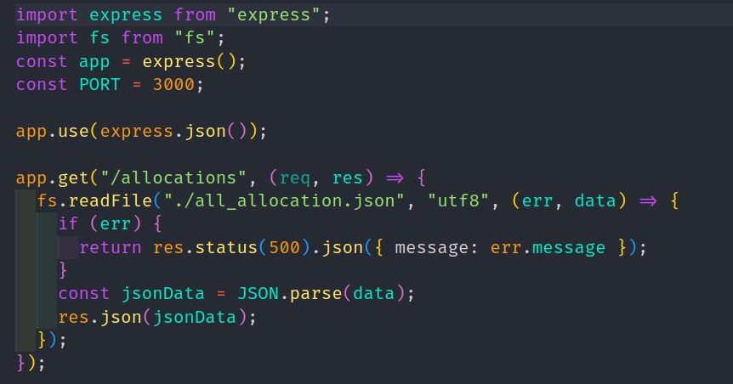

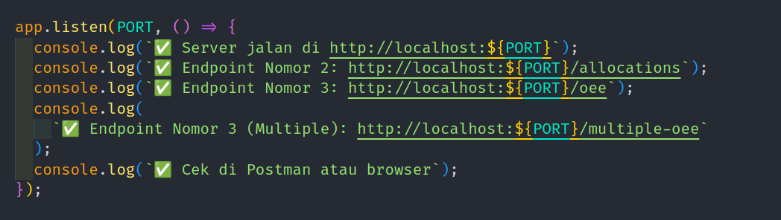

1. OEE Calculation

Pada soal ini, database yang digunakan adalah status.json dan production.json. Alur pengerjaannya ialah mencari Availability, Performance, dan juga Quality dan menghitung OEE. Hasil akhir OEE akan diklasifikasikan sesuai dengan tabel yang tersedia.

Algoritma yang digunakan :

1. Load data dari file json atau mongoDB
2. DIlakukan Grouping

Data produksi dan status digrup berdasarkan:

* 1. equipment_id
  2. tanggal (date)

1. DIlakukan iterasi untuk tiap equipment id dan tanggal

kita hanya perlu menghitung A,P, dan Q karena semua variabel yang dibutuhkan untuk menghitung A,P,Q sudah saya sediakan fungsinya di folder utils, kita hanya perlu melakukan import dan callback function

Setelah didapat A,P,Q lanjut dihitung OEE dan nilai dari OEE berkisar 0 sampai dengan 1.

Berikut tampilan pada terminal :

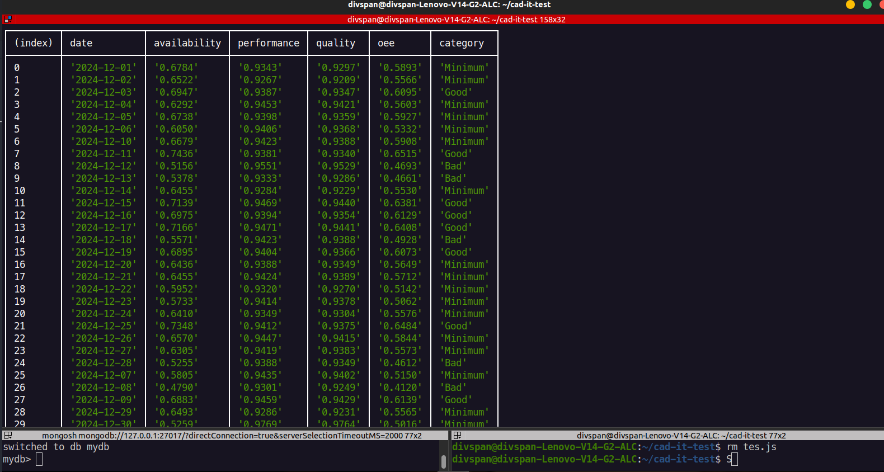

dan ini pada REST API Endpoint :

